B&R представляет инновационные технологии безопасности
Тур по 20 городам Германии
Бад-Хомбург, 21 июня 2012 – в конце мая B&R успешно закончила серию выездных презентаций, проведенных по всей Германии. Компания посетила 26 городов.
Посетители семинаров могли узнать подробности о вопросах обеспечения производственной безопасности (например, рекомендациях 2006/42/EC, действующих с 2009 года, и протоколе безопасности openSAFETY). Гости также смогли ознакомиться с реализацией технологий безопасности на примерах реальных проектов заказчиков B&R.

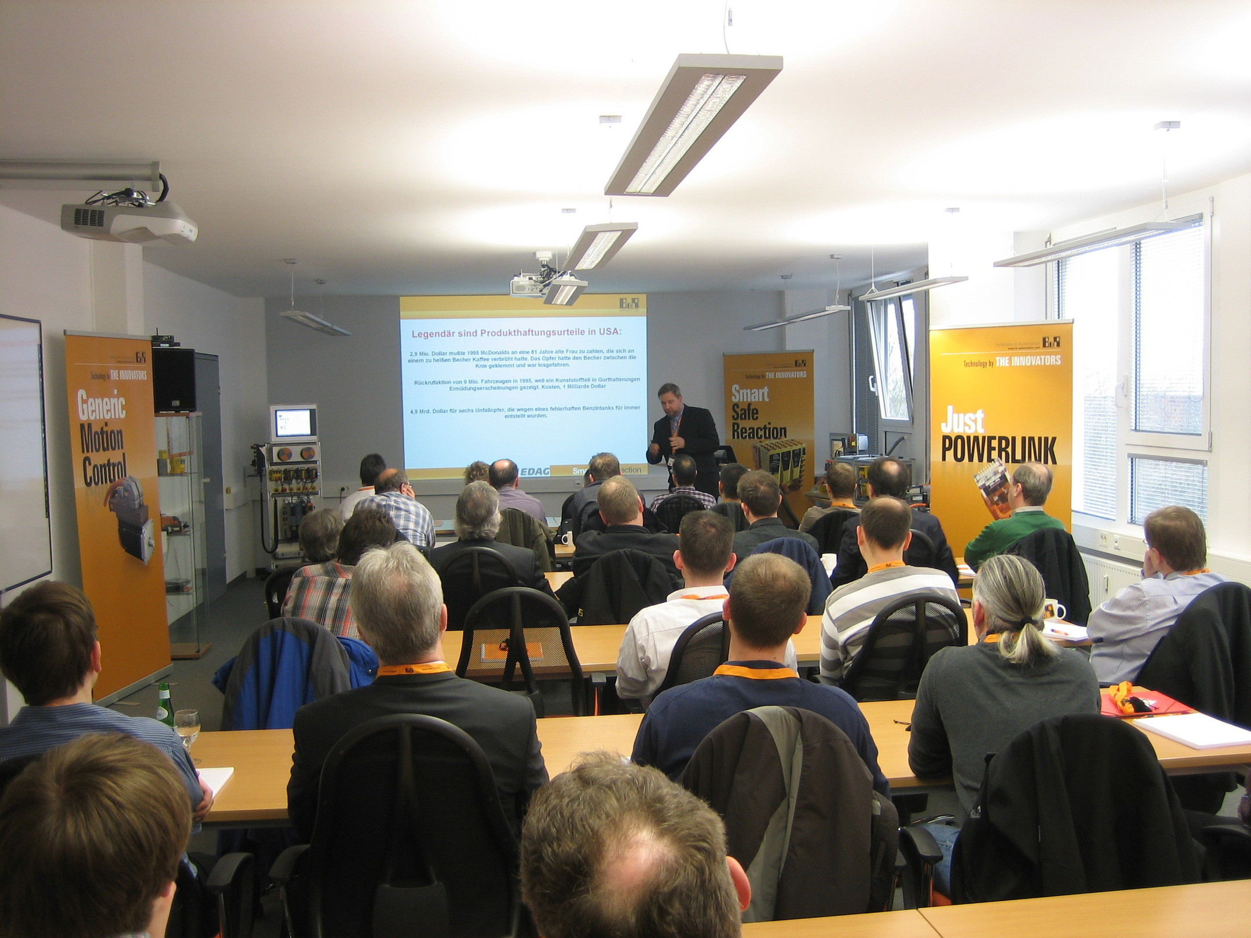

О компании B&R
Компания B&R специализируется на инновационных решениях в сфере промышленной автоматизации, а также имеет представительства по всему миру со штаб-квартирой в Австрии. Продукция B&R сочетает в себе уникальные инженерные разработки и передовые технологии, и по праву завоевала международное признание и любовь клиентов. В портфолио B&R всегда найдется комплексное решение практически для любой задачи современной промышленности: автоматизация отдельных машин или целых заводов, продвинутое управление движением, визуализация, встроенные технологии безопасности и многое другое. Технологии промышленной полевой шины POWERLINK и openSAFETY, так же, как и мощная среда разработки Automation Studio являются основой постоянного совершенствования техники автоматизации и успеха компании на рынке. Дух инноваций позволяет компании B&R быть на острие прогресса, превосходя самые смелые ожидания своих клиентов.
Более подробную информацию Вы сможете найти на www.br-automation.com.

